ผลการปฏิบัติงาน

ของ

สายงานจราจร

เดือน มกราคม 2568

- วันที่ 1 ม.ค.67 เวลา 10.30 น. ภายใต้การอำนวยการของ พ.ต.อ.อุรุพงษ์ ดีพิจารณ์ ผกก.สภ.ห้วยกระเจา พร้อมด้วย พ.ต.ต.อวิรุทธ์ อัยกูล สวป.สภ.ห้วยกระเจา สายตรวจรถยนต์ และสายตรวจจราจร จิตอาสาจราจร ร่วมทำกิจกรรมจิตอาสาจราจร รณรงค์การขับขี่ปลอดภัย สวมหมวกนิรภัย เพื่อลดอุบัติเหตุจราจรทางบก ในช่วงเทศกาลปีใหม่ 2568 โดยมอบหมวกนิรภัยที่ได้รับจากสำนักงานตำรวจแห่งชาติ ให้กับผู้ขับขี่รถจักรยานยนต์โดยไม่สวมหมวกนิรภัย จำนวน 10 ใบ ณ บริเวณจุดบริการประชาชนแยกดอนแสลบ อ.ห้วยกระเจา จ.กาญจนบุรี และเชิญชวนร่วมเป็นเครือข่ายจิตอาสาจราจร และร่วมรณรงค์การสวมหมวกนิรภัย ในครอบครัว ชุมชน หรือสถานที่ทำงาน ต่อไป
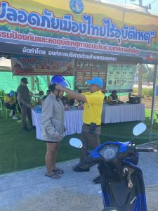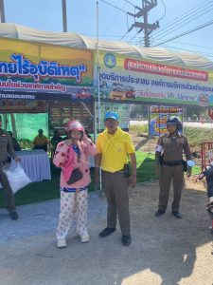

- วันที่ 2 ม.ค. 68 เวลา 20.00 น. พ.ต.ต.อวิรุทธ์ อัยกูล สวป.สภ.ห้วยกระเจา ร.ต.ท.อำนาจ แสงเพชร รอง สว.(ป).สภ.ห้วยกระเจา ปฏิบัติหน้าที่ สายงานจราจร พร้อมกำลัง ตั้งจุดตรวจสี่แยกทัพพระยา
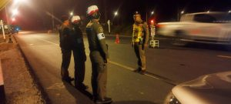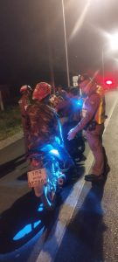

- วันที่ ๒ ม.ค.๖๘ เวลาประมาณ ๒๑.๓๕น. ภายใต้การอำนวยการของ พ.ต.อ.อุรุพงษ์ ดีพิจารณ์ ผกก.สภ.ห้วยกระเจา สั่งการให้ พ.ต.ต.อวิรุทธ์ อัยกูล สวป.สภ.ห้วยกระเจา,ร.ต.ท.สุทัศน์ กลีบทอง ,ร.ต.ท.อำนาจ แสงเพชร,ส.ต.อ.ธเนศ ตะก้อง,ส.ต.อ.สิทธิศักดิ์ ผิวขำได้ร่วมกันทำการจับตัว ผู้ต้องหา พร้อมด้วยของกลาง ๑.ใบรับรองผลตรวจวัดแอลกอฮอล์ ๑ ฉบับ โดยกล่าวหาว่า เป็นผู้ขับขี่รถในขณะเมาสุรา วันเดือน ปี ที่เกิดเหตุ วันที่ ๒ ม.ค.๖๘ เวลาประมาณ ๒๑.๓๕ น. จุดตรวจวัดแอลกอฮอล์ บริเวณถนนอู่ทองบ่อพลอย ม.๒ ต.ห้วยกระเจา อ.ห้วยกระเจา จ.กาญจนบุรี นำส่งพนักงานสอบสวน สภ.ห้วยกระเจา เพื่อดำเนินคดีตามกฎหมายต่อไป
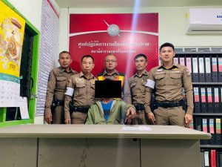
- วันที่ 7 ม.ค. 68 เวลา 09.00 น. ร.ต.ท.อำนาจ แสงเพชร รอง สว.(ป.) สภ.ห้วยกระเจา ส.ต.อ.ธเนศ ตะก้อง ผบ.หมู่(ป.) สภ.ห้วยกระเจา ทำหน้าที่จราจร อำนวยความสะดวกสถานที่เกิดอุบัติเหตุ ถนนเส้นทางห้วยกระเจา-ไผ่สี ต.ดอนแสลบ อ.ห้วยกระเจา รถบรรทุกสิบล้อ+รถยนต์เก๋งมีผู้ได้รับบาดเจ็บ
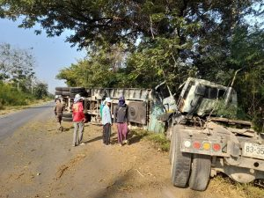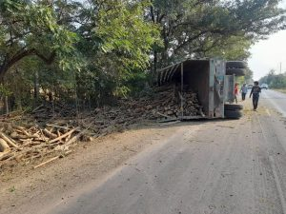

- วันที่ 12 ม.ค. 68 เวลา 20.00 น. ร.ต.ท.อำนาจ แสงเพชร รอง สว.(ป.) สภ.ห้วยกระเจา ส.ต.อ.ธเนศ ตะก้อง ผบ.หมู่(ป.) สภ.ห้วยกระเจา ทำหน้าที่จราจร อำนวยความสะดวกสถานที่เกิดอุบัติเหตุ ถนนเส้นทางห้วยกระเจา-ไผ่สี ต.ดอนแสลบ อ.ห้วยกระเจา รถบรรทุกสิบล้อ+รถยนต์เก๋งมีผู้ได้รับบาดเจ็บ
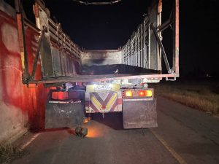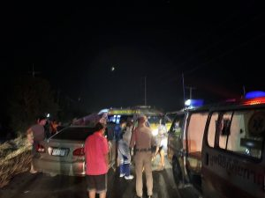

- วันที่ 17 ม.ค. 68 เวลา 20.00 น. ร.ต.ท.อำนาจ แสงเพชร รอง สว.(ป.) สภ.ห้วยกระเจา ส.ต.อ.ธเนศ ตะก้อง ผบ.หมู่(ป.) สภ.ห้วยกระเจา ทำหน้าที่จราจร อำนวยความสะดวกสถานที่เกิดอุบัติเหตุ ถนนอู่ทอง-บ่อพลอย ต.ห้วยกระเจา อ.ห้วยกระเจา จ.กาญจนบุรี
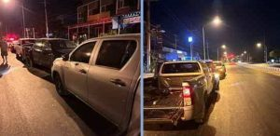

- วันที่22 ม.ค. 68 เวลา 10.00 น. ร.ต.ท.อำนาจ แสงเพชร รอง สว.(ป.) สภ.ห้วยกระเจา ส.ต.อ.ธเนศ ตะก้อง ผบ.หมู่(ป.) สภ.ห้วยกระเจา ทำหน้าที่จราจร กวดขันวินัยจราจร ถนนอู่ทอง-บ่อพลอย ต.ห้วยกระเจา อ.ห้วยกระเจา จ.กาญจนบุรี
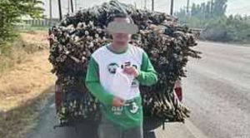

- วันที่ 23 ม.ค.68 เวลา 07.00 น. พ.ต.ต.อวิรุทธ อัยกูล สวป.สภ.ห้วยกระเจา สายรถยนต์ สายตรวจจราจร สายตรวจสระลงเรือ อำนวยความสะดวกการจราจรและป้องกันเหตุ บริเวณ หน้าโรงเรียนในพื้นที่รับผิดชอบ
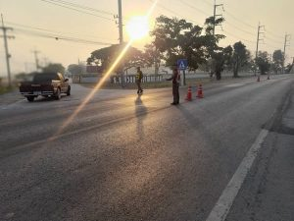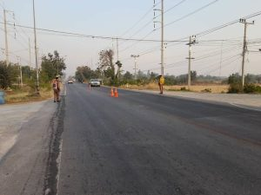

- วันที่ 23 ม.ค.68 เวลา 09.00 น. พ.ต.ต.อวิรุทธ อัยกูล สวป.สภ.ห้วยกระเจา สายรถยนต์ สายตรวจจราจร สายตรวจสระลงเรือ ตั้งจุดตรวจบังคับใช้กฎหมายจราจร ในพื้นที่รับผิดชอบ
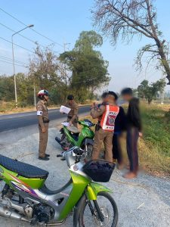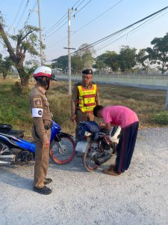

- วันที่ 29 ม.ค. 68 เวลา 08.00 น. ร.ต.ท.อำนาจ แสงเพชร รอง สว.(ป.) สภ.ห้วยกระเจา ส.ต.อ.ธเนศ ตะก้อง ผบ.หมู่(ป.) สภ.ห้วยกระเจา ทำหน้าที่จราจร ช่วยเหลือเหตุรถเสีย ถนนอู่ทอง-บ่อพลอย ต.ห้วยกระเจา อ.ห้วยกระเจา จ.กาญจนบุรี
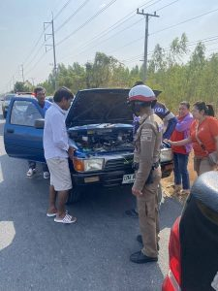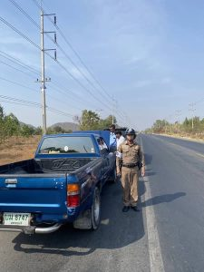

- วันที่ 26 ม.ค. 68 เวลา 19.00 น. พ.ต.ต.อวิรุทธ อัยกูล สวป.สภ.ห้วยกระเจา สายตรวจจราจร รักษาความสงบเรียบร้อย และอำนวยความสะดวกการจราจร งานปิดทองฝังลูกนิมิตวัดพงษ์ไพบูลย์ ต.ห้วยกระเจา อ.ห้วยกระเจา จ.กาญจนบุรี
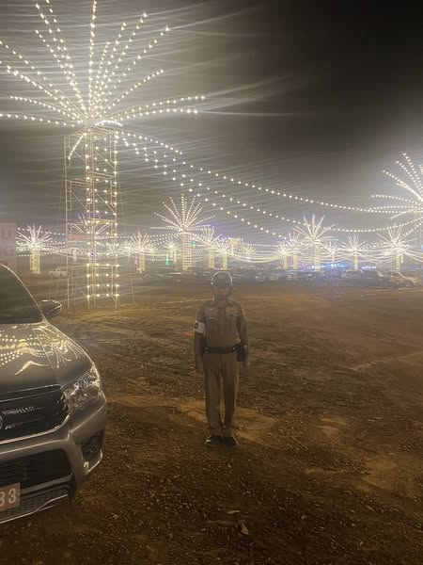

- วันที่ 30 ม.ค. 68 เวลา 19.00 น. ร.ต.ท.อำนาจ แสงเพชร รอง สว.(ป.) สภ.ห้วยกระเจา ส.ต.อ.ธเนศ ตะก้อง ผบ.หมู่(ป.) สภ.ห้วยกระเจา ทำหน้าที่จราจร อำนวยความสะดวกการจราจร งานปิดทองฝังลูกนิมิตวัดพงษ์ไพบูลย์ ต.ห้วยกระเจา อ.ห้วยกระเจา จ.กาญจนบุรี
